质安协会简报
2015年1月 27日 第1期(总第55期) 秘书处编印

2014年下半年度杭州市建设工程
“西湖杯”（结构优质奖）评审工作启幕
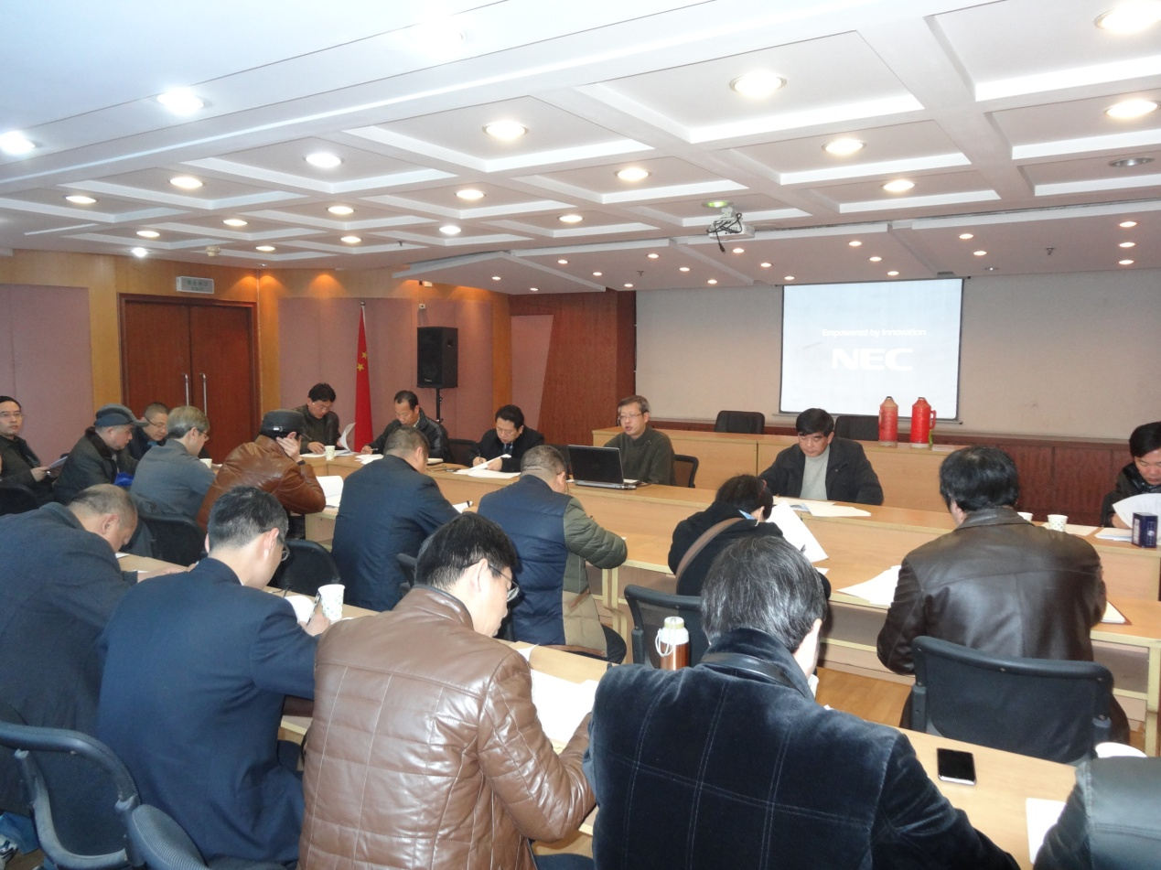
2014年下半年度杭州市建设工程“西湖杯”（结构优质奖）评审动员大会会场
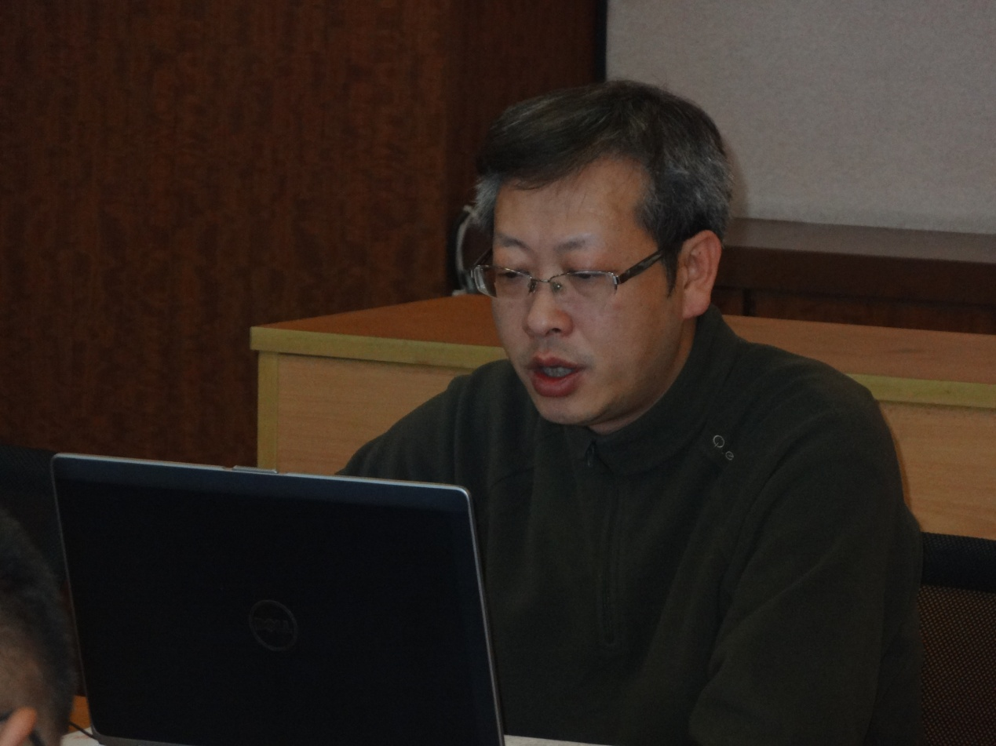
协会副会长胡晓晖在会上作动员讲话
1月26日上午，我会和市质安监总站联合召开“2014年下半年度杭州市建设工程‘西湖杯’（结构优质奖）评审工作动员大会”，我会从 “西湖杯”（结构优质奖）评审专家库中随机抽选的31名专家参加了会议，这标志着2014年下半年度杭州市建设工程“西湖杯”（结构优质奖）评审工作正式启幕。
市质安监总站副站长、协会副会长胡晓晖在会上作动员讲话并对评审工作要求进行了辅导讲解。他指出，建设工程“西湖杯”（结构优质奖）评审是杭州实施“质量强市”战略的重要组成部分，协会2011年开展评审以来，精心组织、严格把关，坚持公开透明、客观公正原则，评审质量“掼得过钱塘江”，没有发生一起投诉，为促进施工质量管理、提高工程质量水平发挥了积极作用。希望评审专家们继续充分尊重施工企业创优积极性，坚持“公开、公平、公正”原则，把2014年下半年度杭州市建设工程“西湖杯”（结构优质奖）评审工作做得更好。胡站长还对如何搞好“西湖杯”（结构优质奖）申报工程的关键性审查、符合性审查和资料完整性审查以及如何形成专家组评审推荐意见，进行了深入细致的辅导讲解。
协会副秘书长朱来庭就评审工作的日程安排和具体要求作了讲话。他首先对各位专家在百忙之中挤出时间参加“西湖杯”（结构优质奖）评审、支持协会工作表示衷心感谢，并要求协会全力以赴做好后勤保障工作，确保评审工作有序顺利开展。朱来庭秘书长希望专家们从尊重施工企业创优积极性的立足点出发，客观公正地开展评审和检查，在评审中，要严格贯彻执行中央关于整顿作风的“八项规定”，遵守评审纪律和廉洁自律规定，做到不接受申报单位宴请和馈赠，前往市外检查，食宿要严格按照规定标准安排。
经过协会对申报资料初审，共有134项单体工程参加此次“西湖杯”（结构优质奖）评审，其中房建工程127项、市政地铁工程7项。自1月26日-2月5日的10天时间， 31名评审专家将分成8个组对这些申报工程进行申报资料审查和项目实地检查，并在此基础上逐个形成评审和推荐意见，提交杭州市建设工程“西湖杯”（结构优质奖）评审委员会评审票决。

【简讯】自1月15日开始，我会开始受理2014年度施工企业质量安全管理业绩考核评价的申报工作，凡在杭州市、区（含开发区、萧山区、余杭区）范围内承接施工任务的各类施工总承包企业和专业承包企业，符合“办法”第六条规定的基本条件，均可申报杭州市施工企业质量安全管理业绩考核评价。考评排名将作为企业入选“杭州市政府投资建设工程项目预选承包商名录”的基本条件之一。申报杭州市施工企业质量安全管理业绩考核评价的企业需收集整理以下相关资料，并装订成册，报送我会：
1、填写《杭州市施工企业质量安全管理业绩评价申报表》一份和《杭州市施工企业质量安全管理评价表》二份；
2、企业施工质量、安全管理的有关资料（复印件）：
⑴企业资质和安全生产许可证；
⑵企业简介和组织架构；
3、企业施工质量、安全管理业绩加分、扣分的相应说明材料或证明资料。
申报的截止时间为1月31日。

